**3. peatükk. Kompleksarvud. Algebraline ja trigonomeetriline kuju**

1) Definitsioon 3.1: kompleksarv

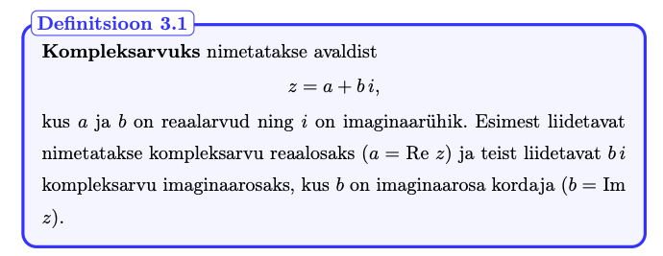

2) Definitsioon 3.2: imaginaarühik

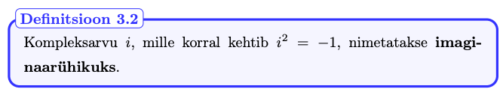

3) Märkus 3.1: kompleksarvu kujutamine geomeetriliselt, komplekstasand

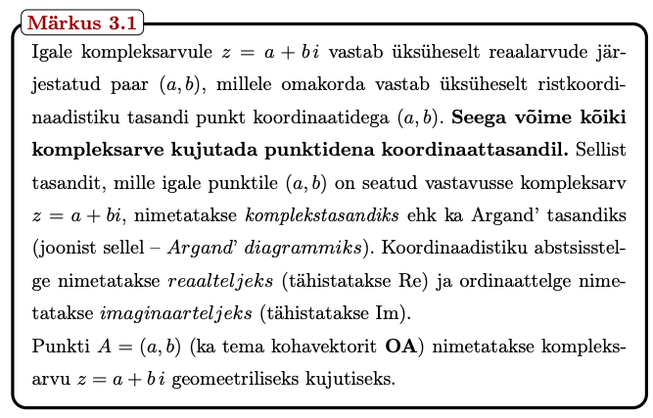

4) Definitsioon 3.4: kompleksarvu algebraline kuju

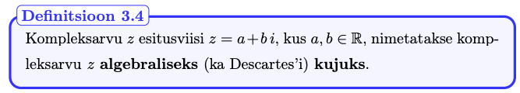

5) Definitsioon 3.5: kompleksarvu moodul

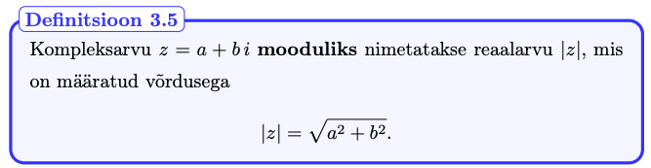

6) Definitsioon 3.6: kompleksarvu kaaskompleksarv

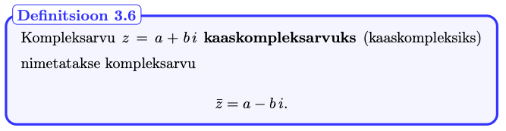

7) Tehted kompleksarvudega algebralisel kujul (võrdumine, summa, vahe, korrutis, jagatis)

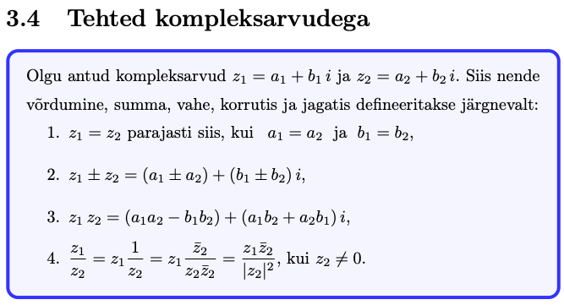

8) Definitsioon 3.7: kompleksarvu trigonomeetriline kuju

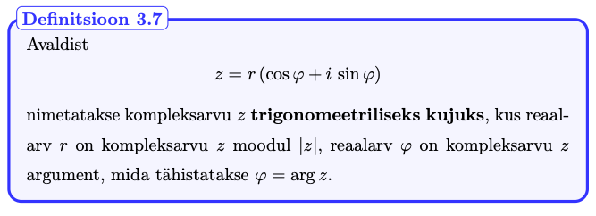

9) Märkus 3.5: kompleksarvu argument ja selle leidmine

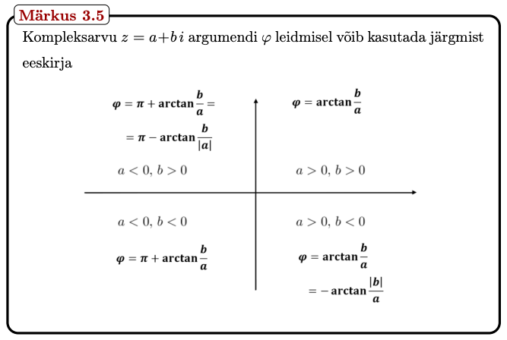

10) Tehted kompleksarvudega trigonomeetrilisel kujul (võrdumine, korrutis, jagatis)

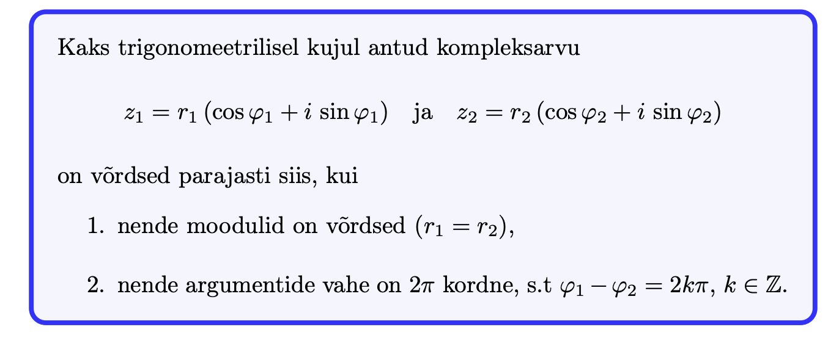

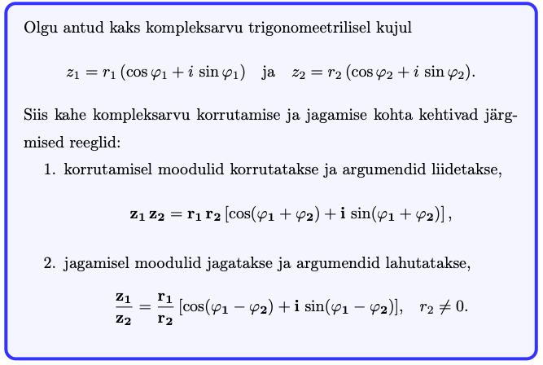

11) Kompleksarvu täisarvuline astendamine: de Moivre’i valem (valem 3.1)

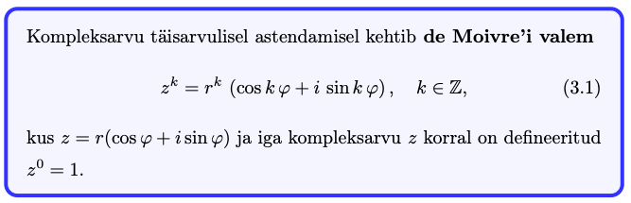

**4. peatükk. Kompleksarvu juured. Eksponentkuju**

1) Definitsioon 4.1: kompleksarvu 𝑛-astme juur, valem 4.1

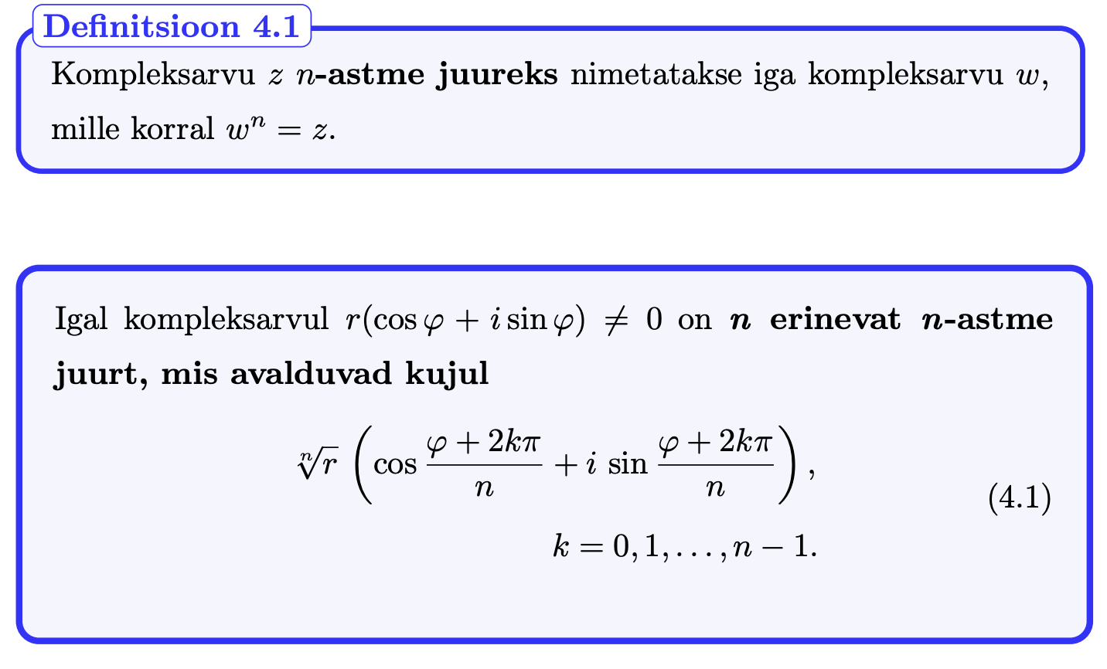

2) Euleri valem (valem 4.2)

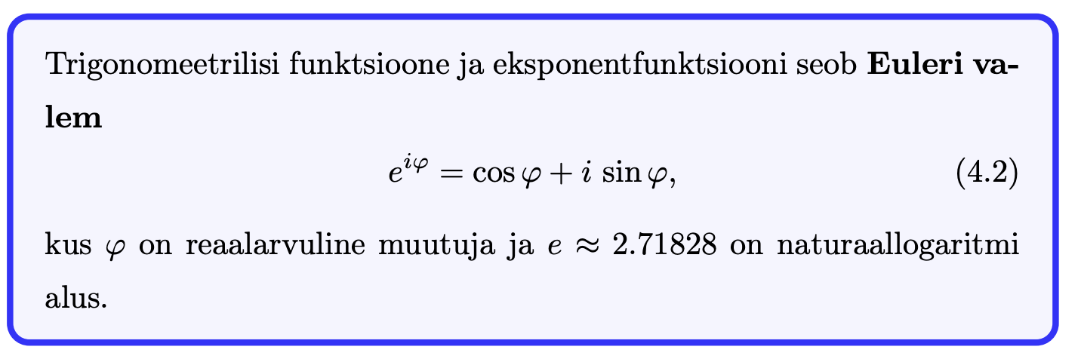

3) Definitsioon 4.2: kompleksarvu eksponentkuju

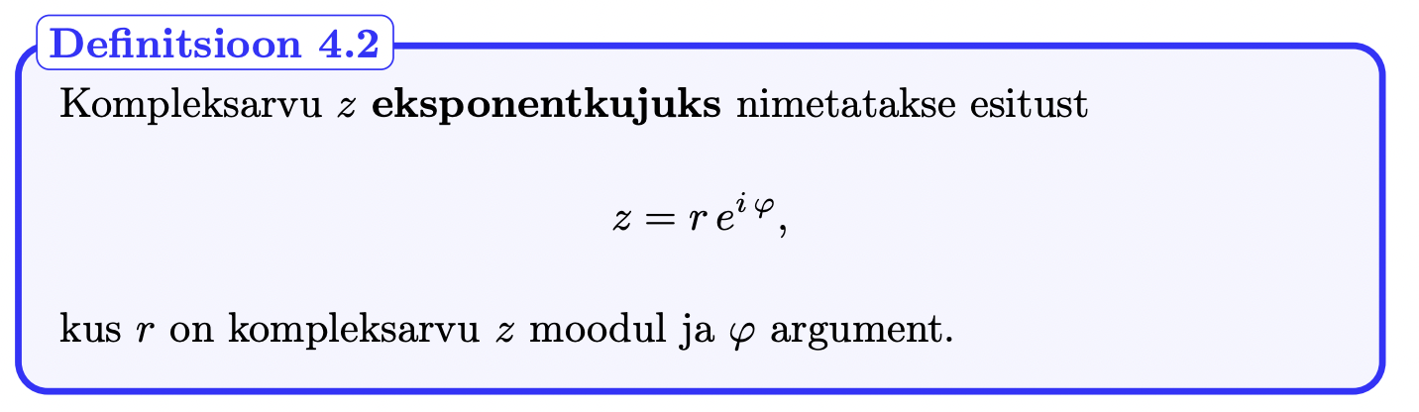

4) Tehted kompleksarvudega eksponentkujul (korrutis, jagatis, astendamine, juurimine)

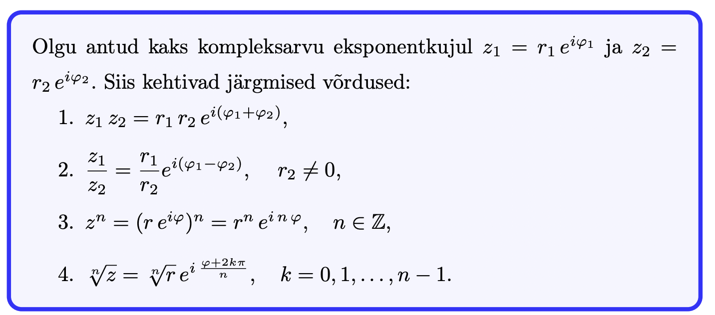

5) Definitsioon 4.3: 𝑛-astme algebraline võrrand

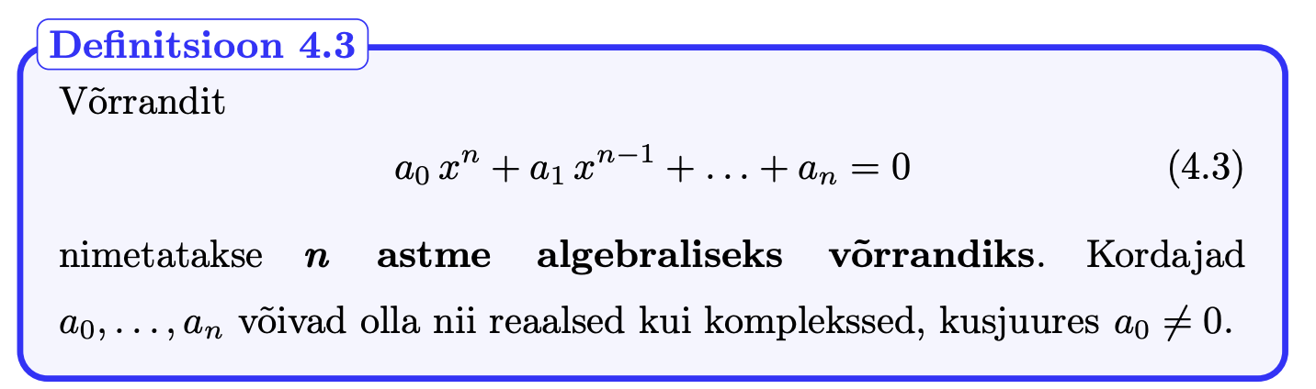

6) Teoreem 4.1: algebra põhiteoreem

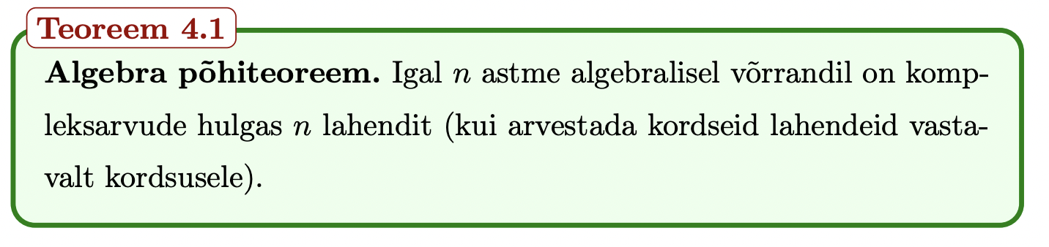

**5. peatükk. Funktsioonid**

1) Definitsioon 5.2. Funktsioon

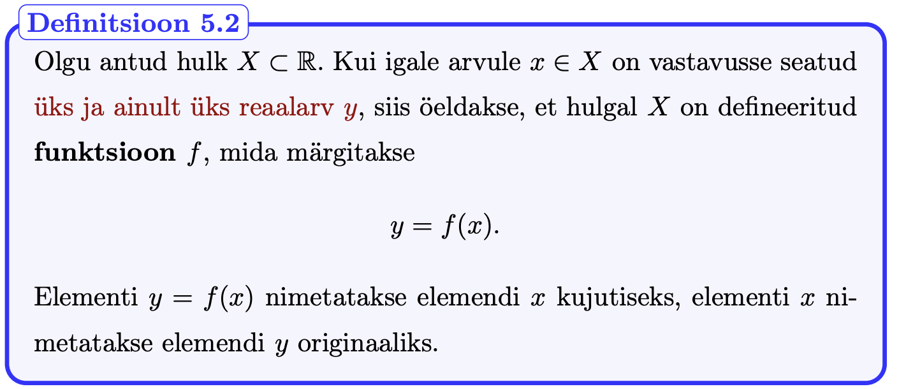

2) Definitsioon 5.5. Paarisfunktsioon, paaritu funktsioon, märkus 5.5: paaris ja paaritu

funktsiooni graafik

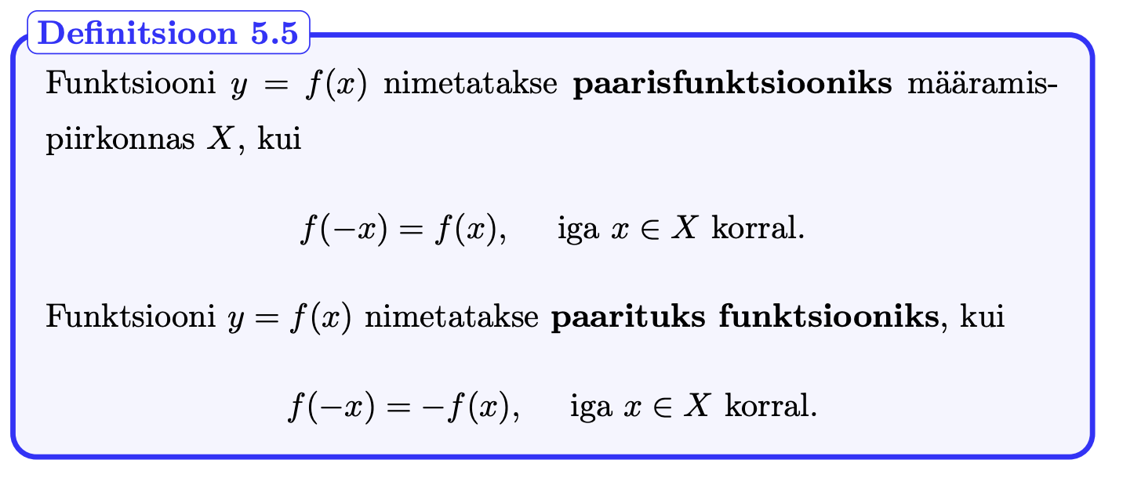

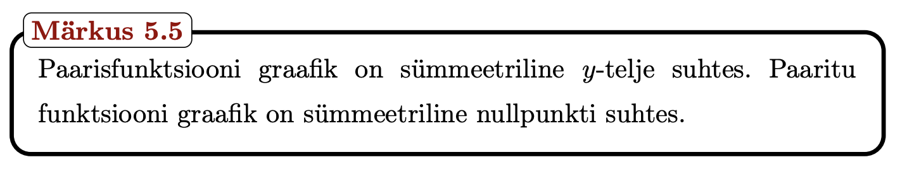

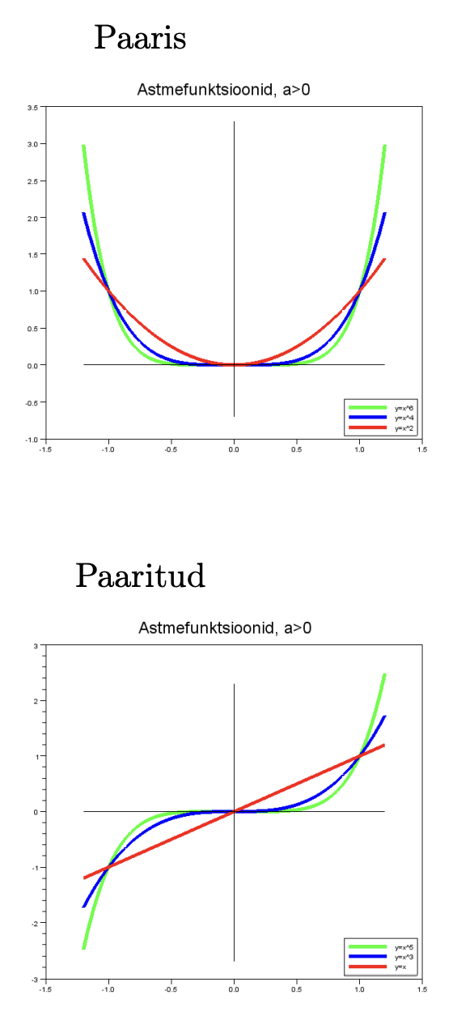

3) Definitsioon 5.6. Üksühene funktsioon, märkus 5.6 üksühesuse tähendus

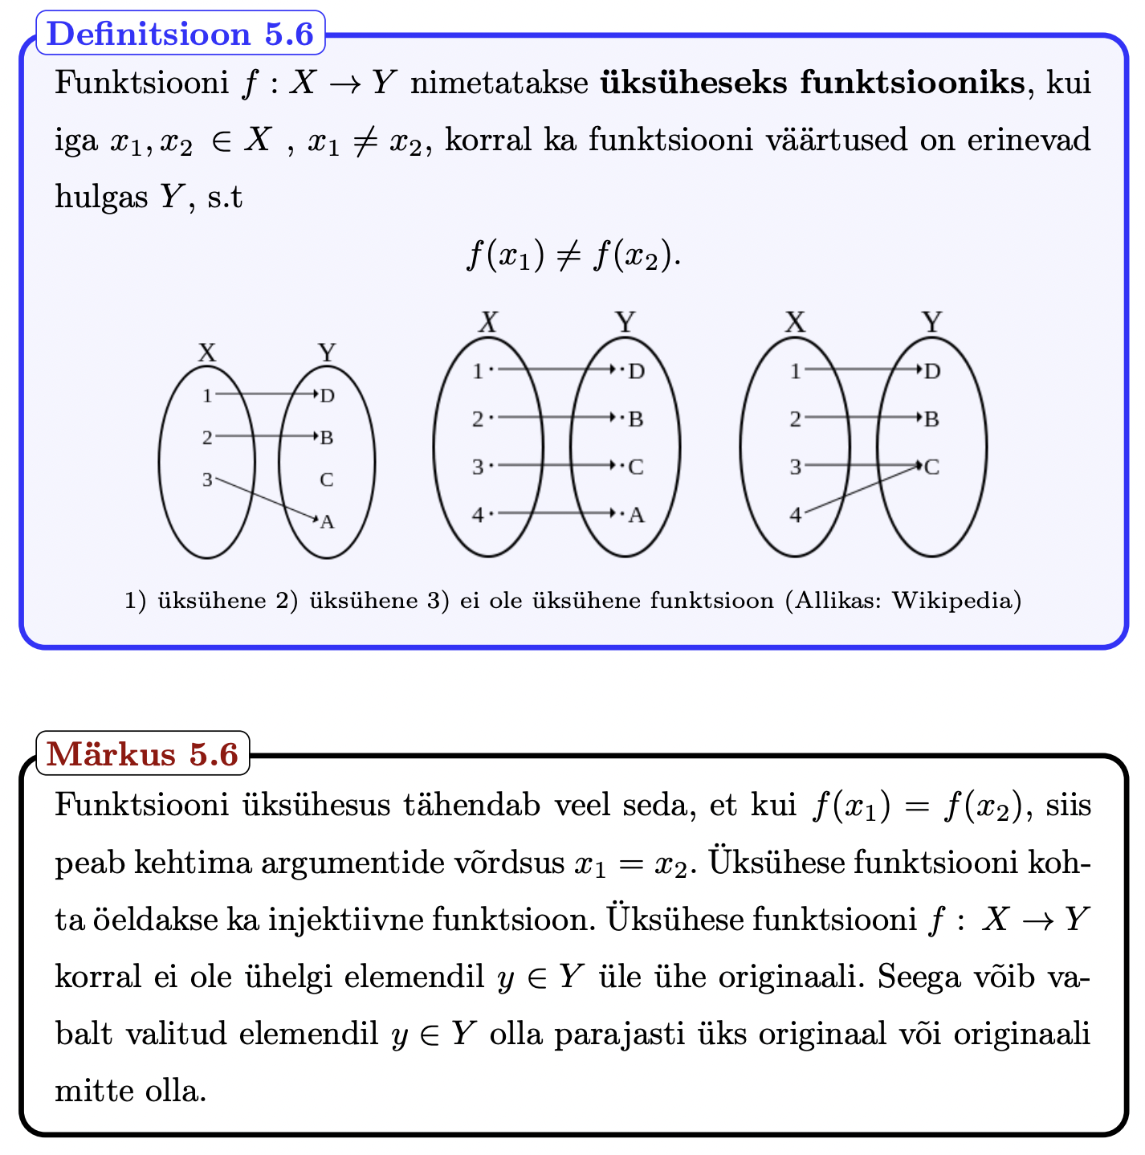

4) Definitsioon 5.9. Liitfunktsioon

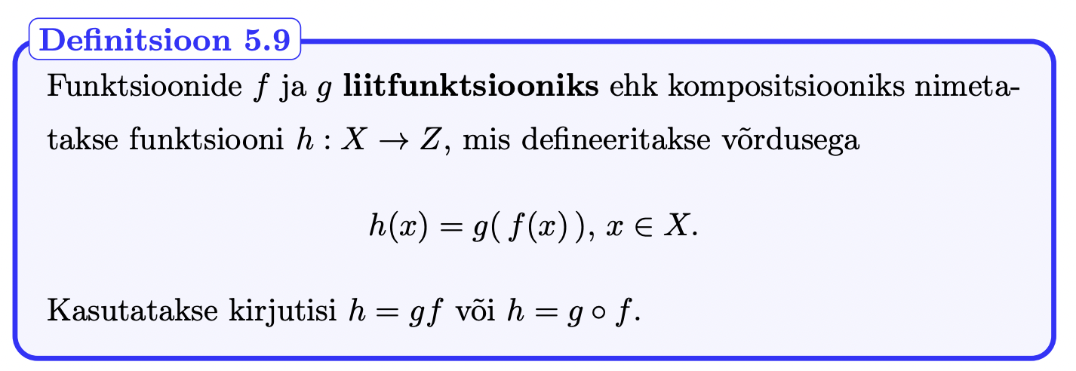

5) Definitsioon 5.10. Pöördfunktsioon

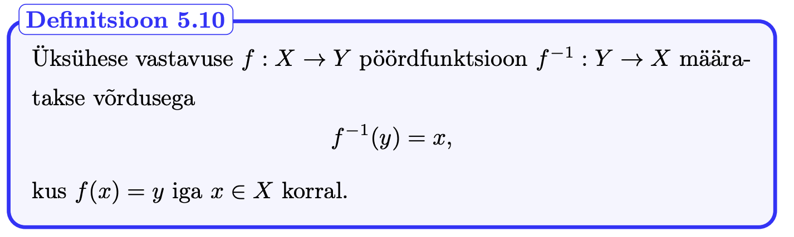

6) Definitsioon 5.11. Põhilised elementaarfunktsioonid

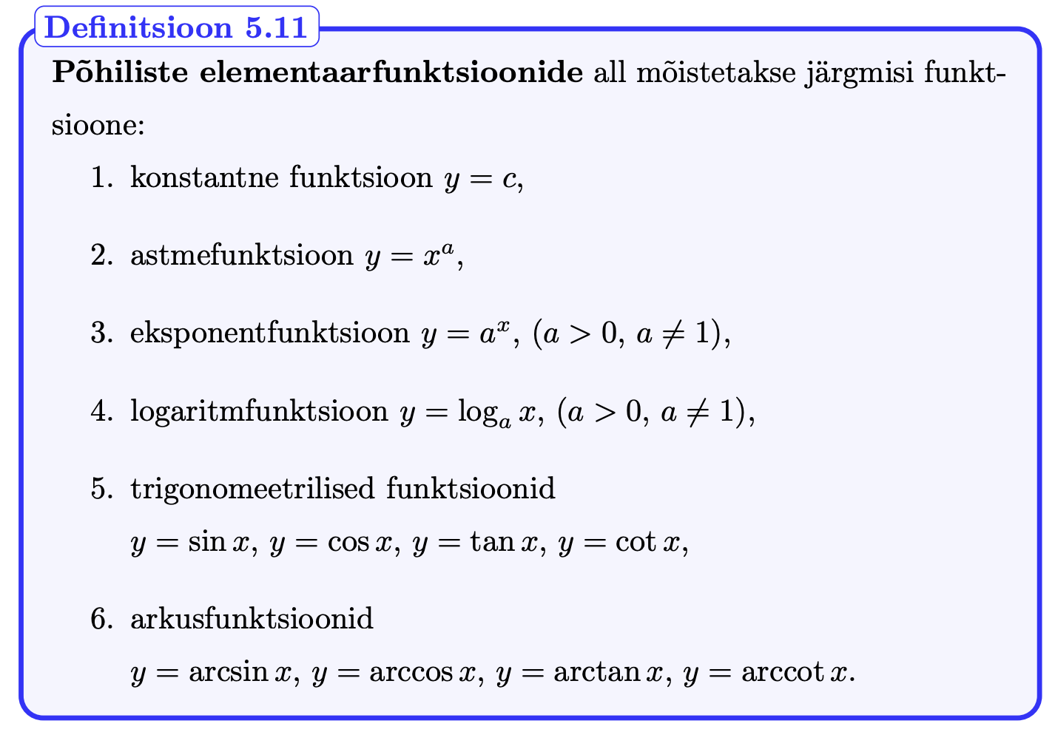

7) Põhiliste elementaarfunktsioonide graafikud, eksponentfunktsiooni ja logaritmfunktsiooni

Omadused

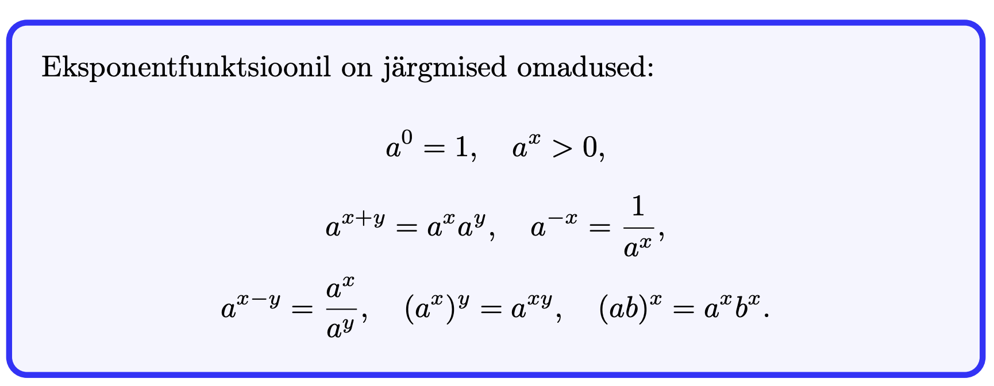

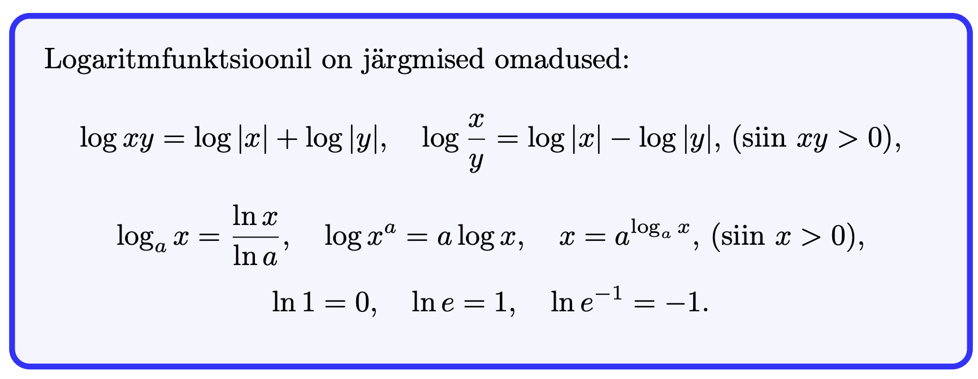

Ja graafukiud

8) Definitsioon 5.12. Elementaarfunktsioon

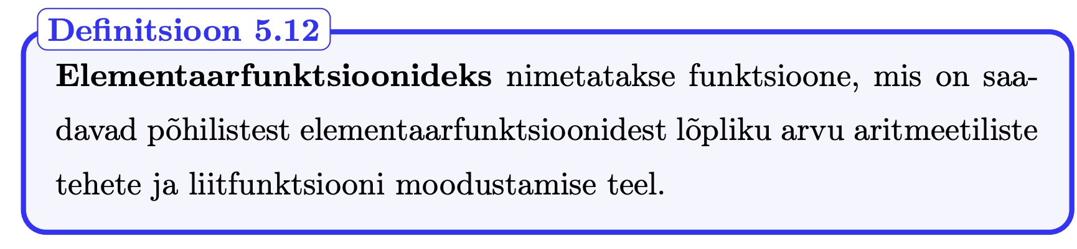

**6. peatükk. Funktsiooni piirväärtus ja pidevus**

1) Definitsioon 6.10: funktsiooni piirväärtus (üldine sõnastus)

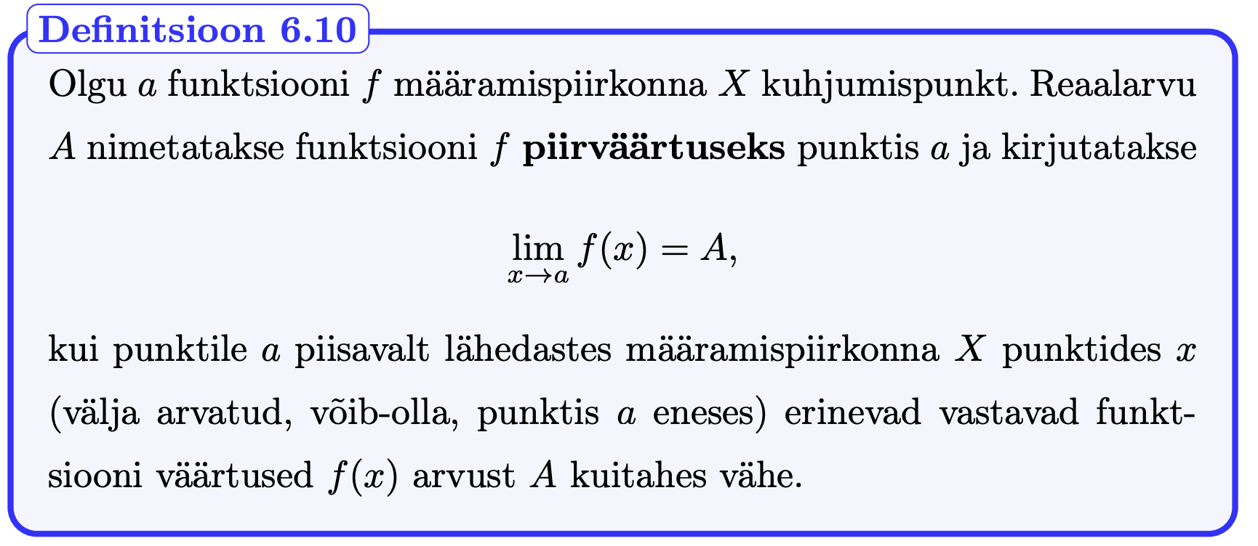

2) Definitsioon 6.11: funktsiooni lõpmatu piirväärtus

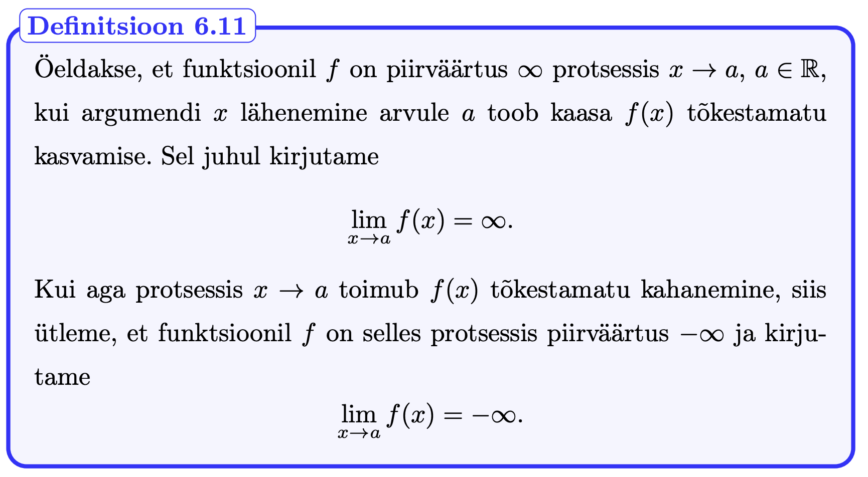

3) Ühepoolsed piirväärtused

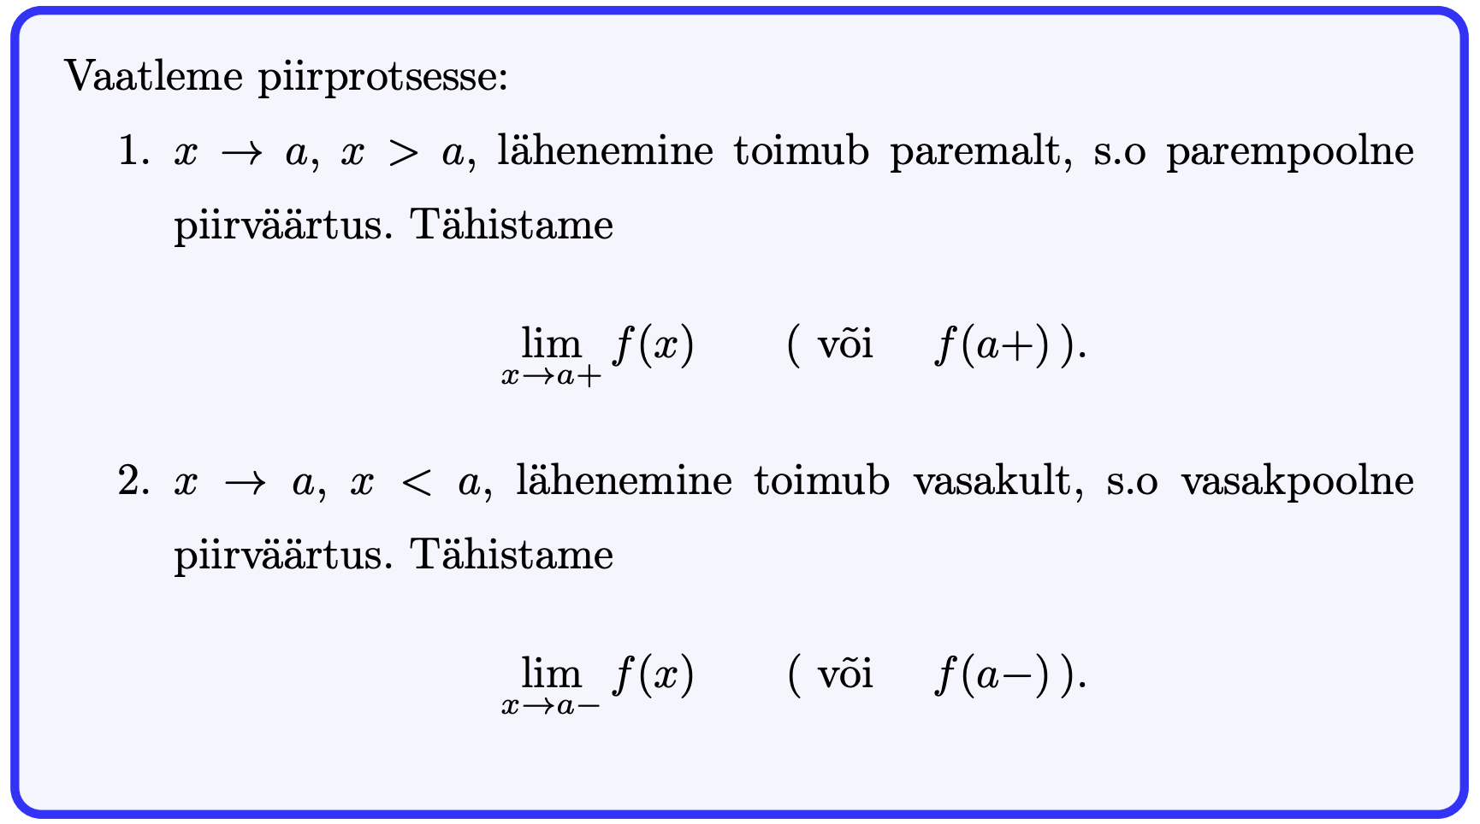

4) Teoreem 6.1: funktsiooni piirväärtuse eksisteerimine

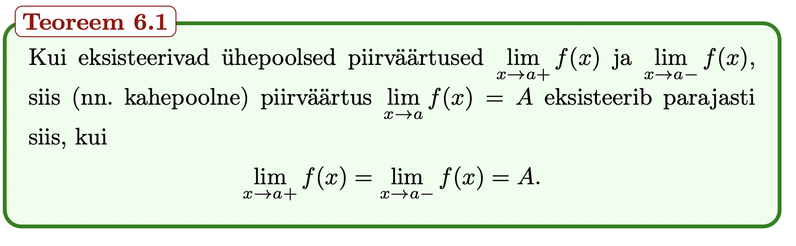

5) Teoreem 6.2: piirväärtuse ühesus

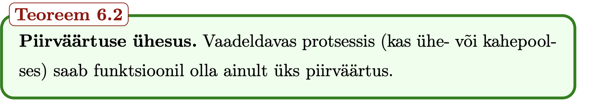

6) Definitsioon 6.12: hulgal 𝑋 tõkestatud funktsioon

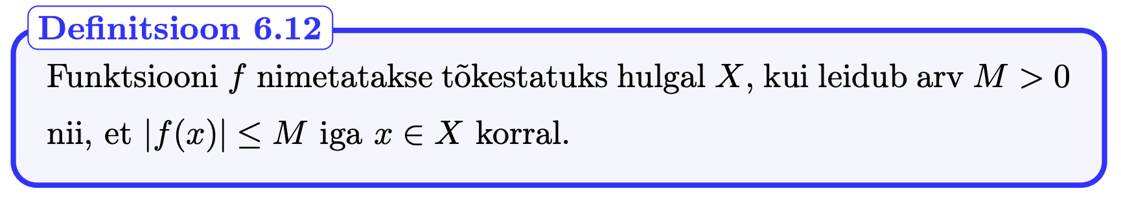

7) Teoreem 6.3: piirväärtus tõkestatud funktsiooni korrutisest funktsiooniga, mille piirväärtus

on null

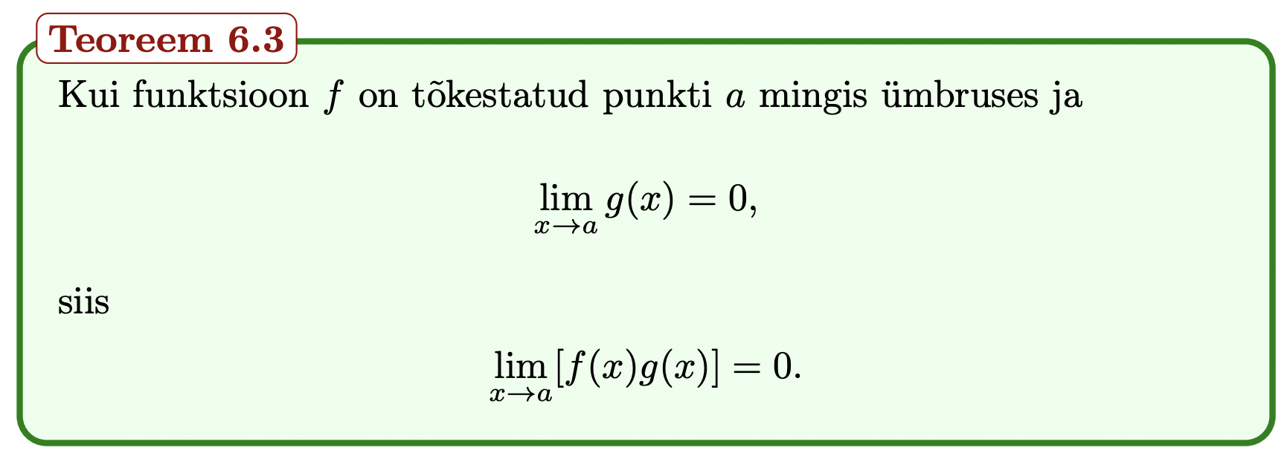

8) Teoreem 6.4: tehetega seotud reeglid piirväärtuste kohta

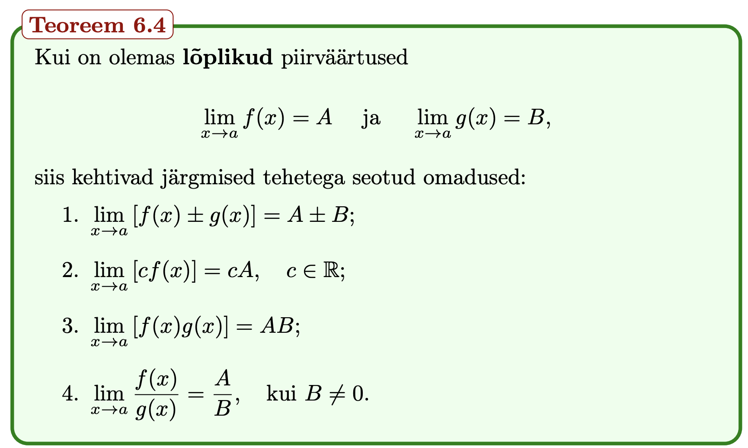

9) Teoreem 6.5: kahepoolse tõkke omadus

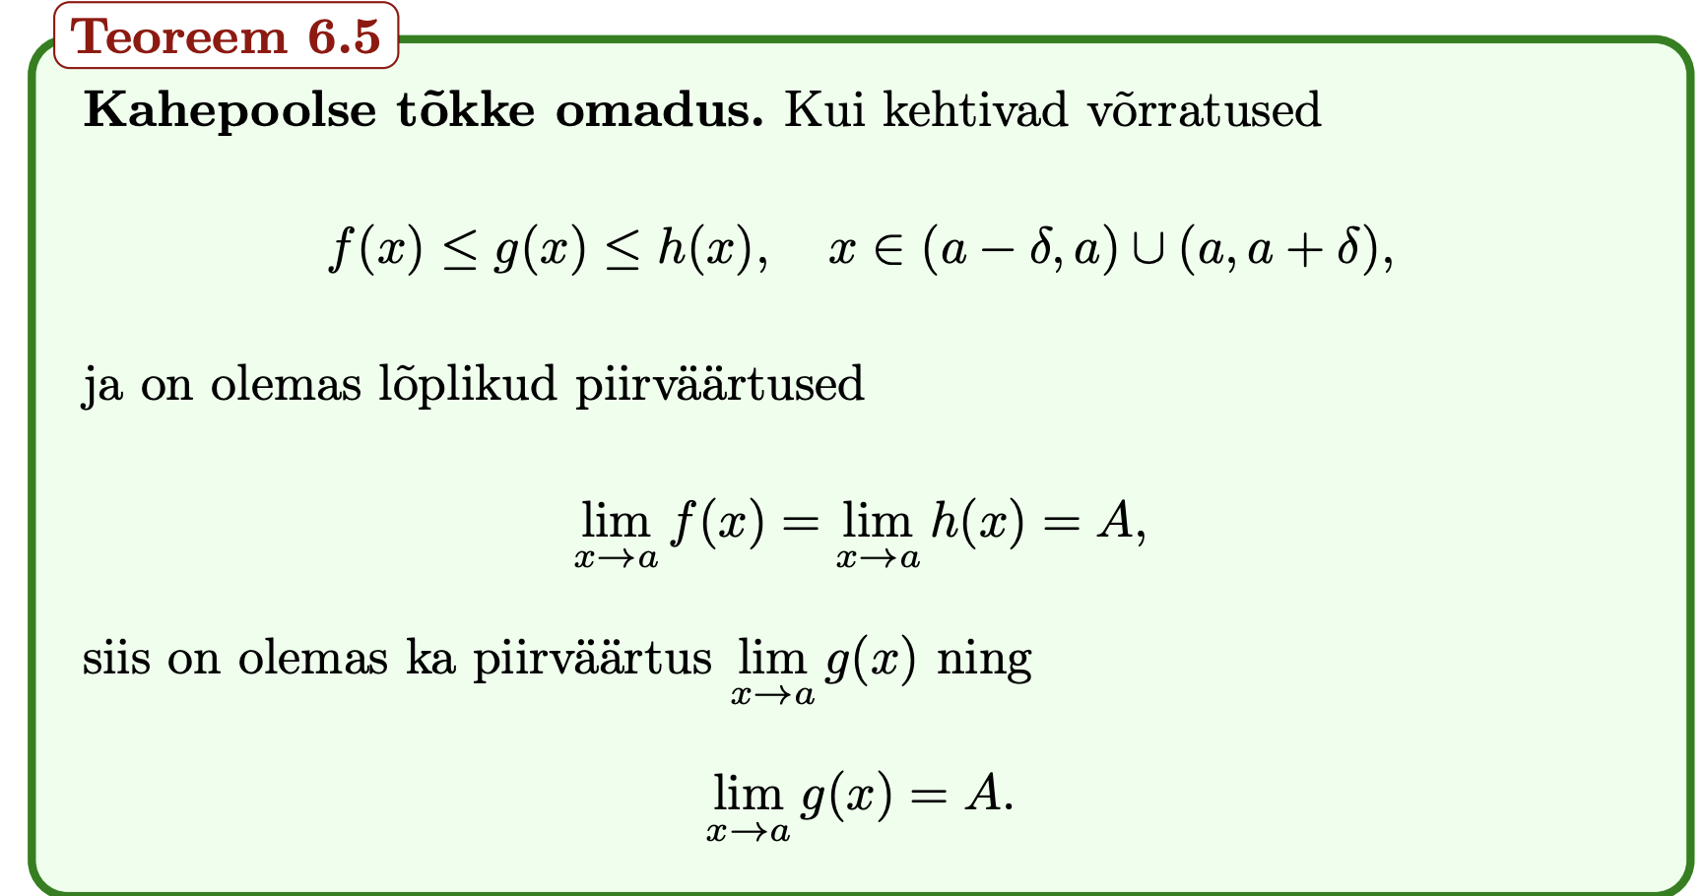

10) Teoreem 6.6: elementaarfunktsioonide piirväärtus

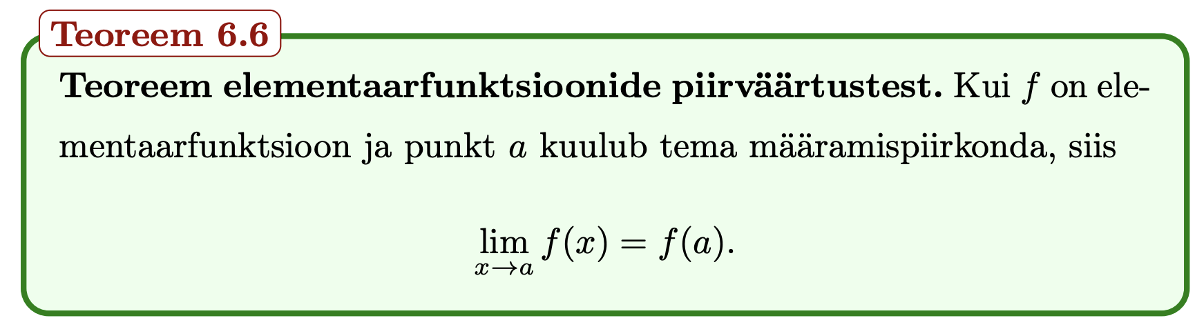

11) Teoreem 6.7

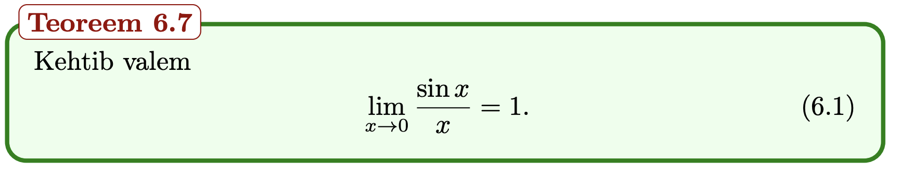

12) Lause 6.1

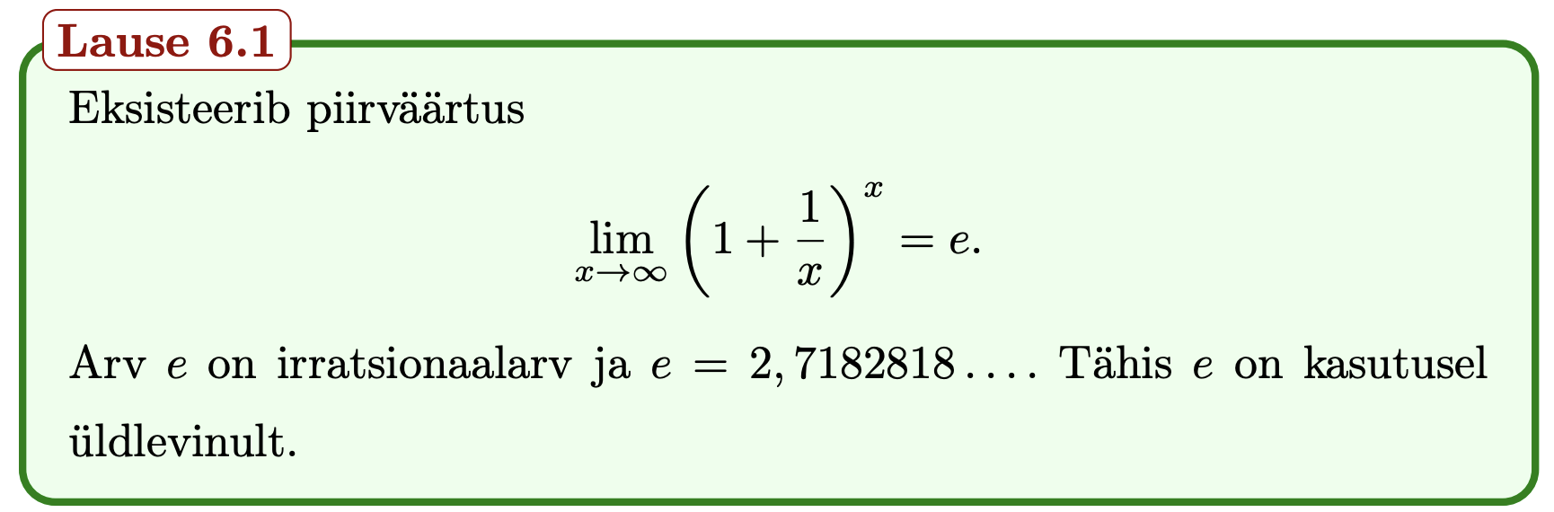

13) Lause 6.2

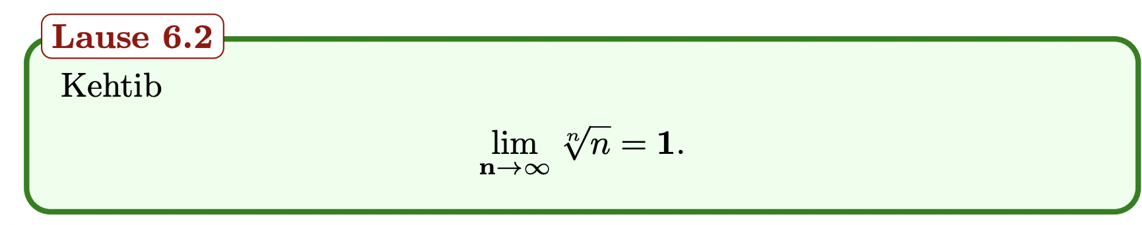

14) Definitsioon 6.13: punktis pidev funktsioon

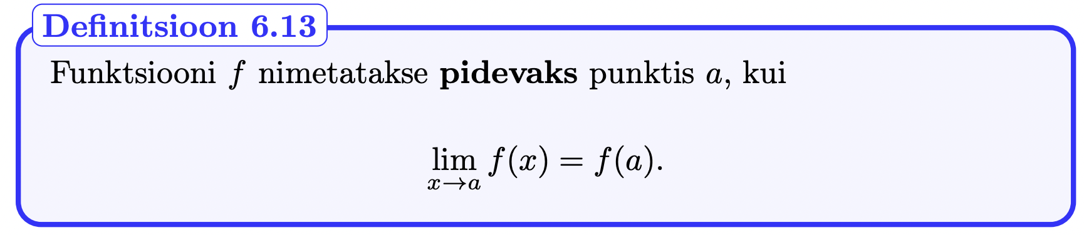

15) Märkus 6.9: funktsiooni katkevus, katkevuspunkt

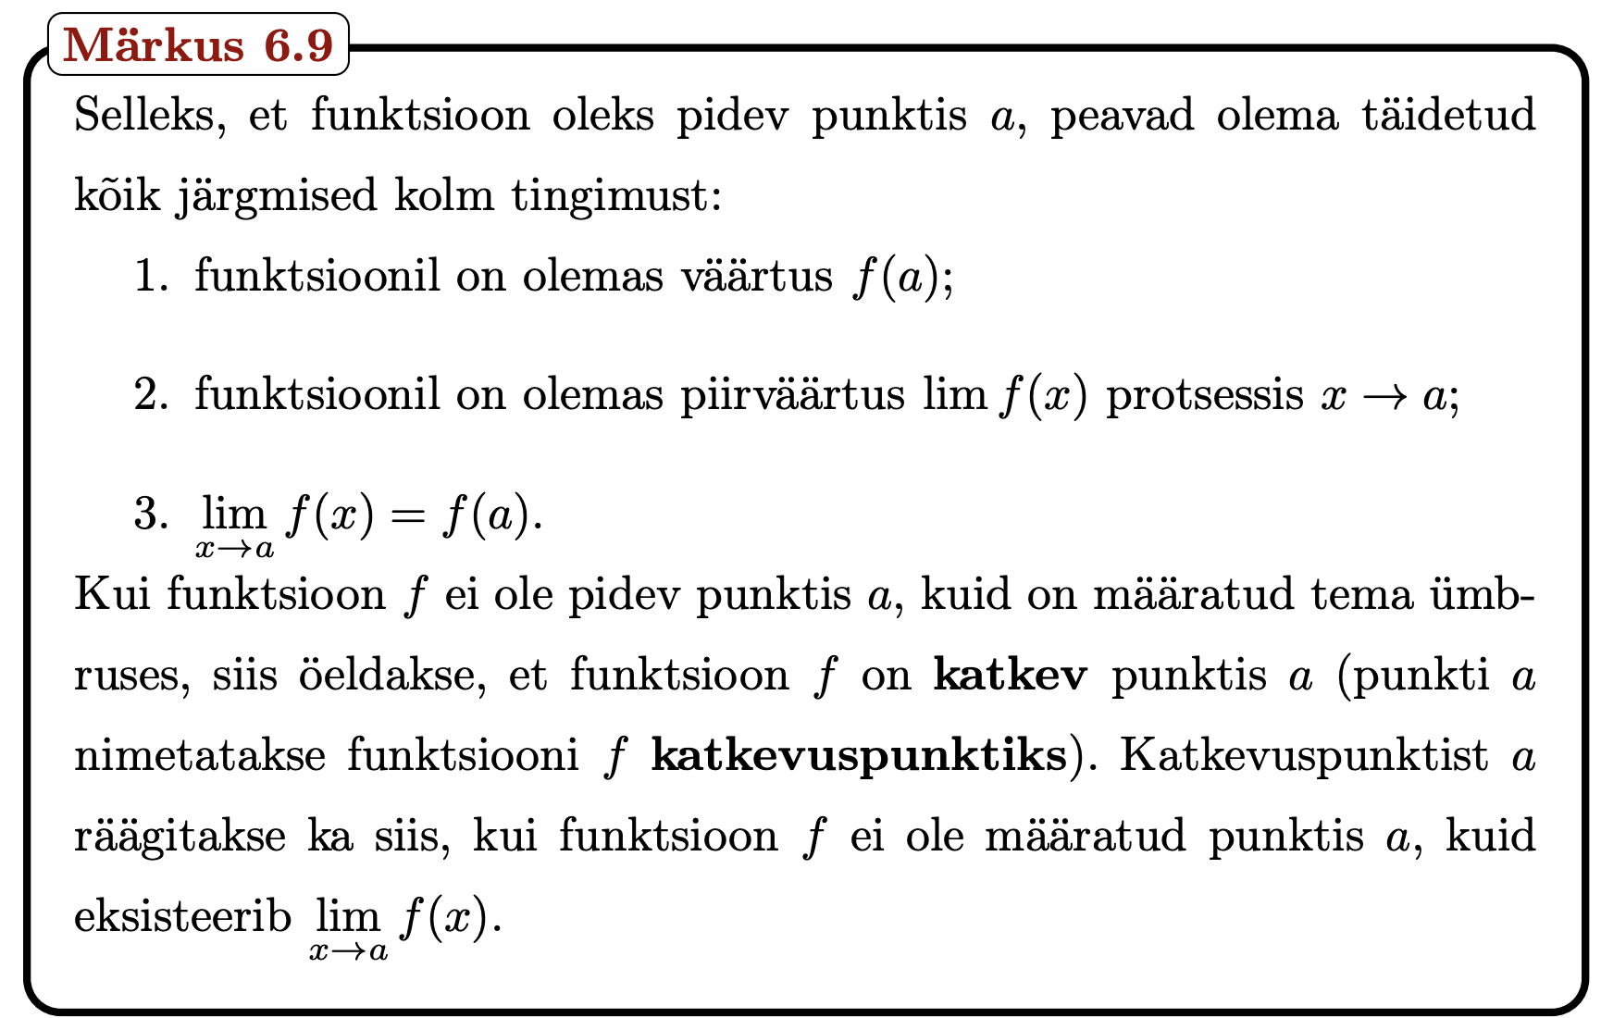

16) Definitsioon 6.14: funktsiooni pidevus hulgal 𝑋

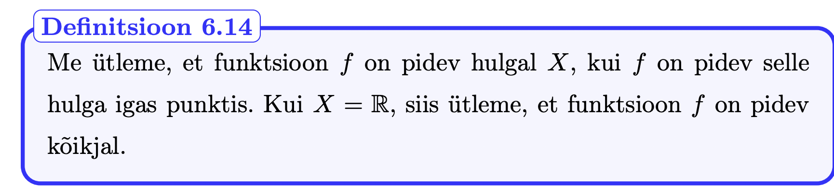

17) Lause 6.3: tehetega seotud pidevuse omadused

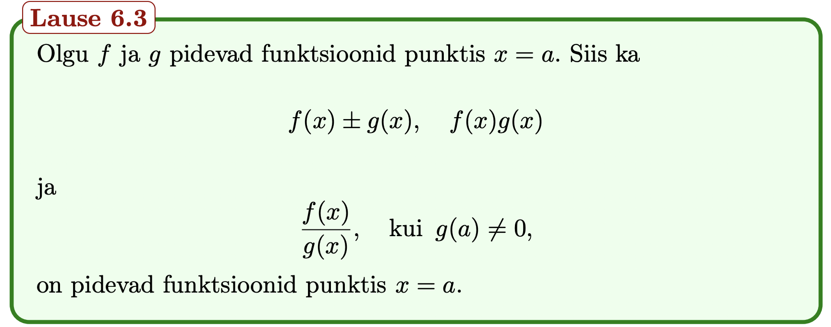

18) Teoreem 6.8: elementaarfunktsioonide pidevus

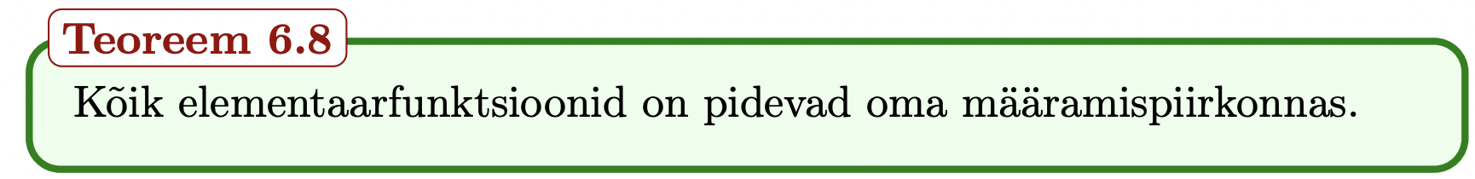

**7. peatükk. Funktsiooni tuletis ja diferentsiaal**

1) Definitsioon 7.3: funktsiooni tuletis punktis

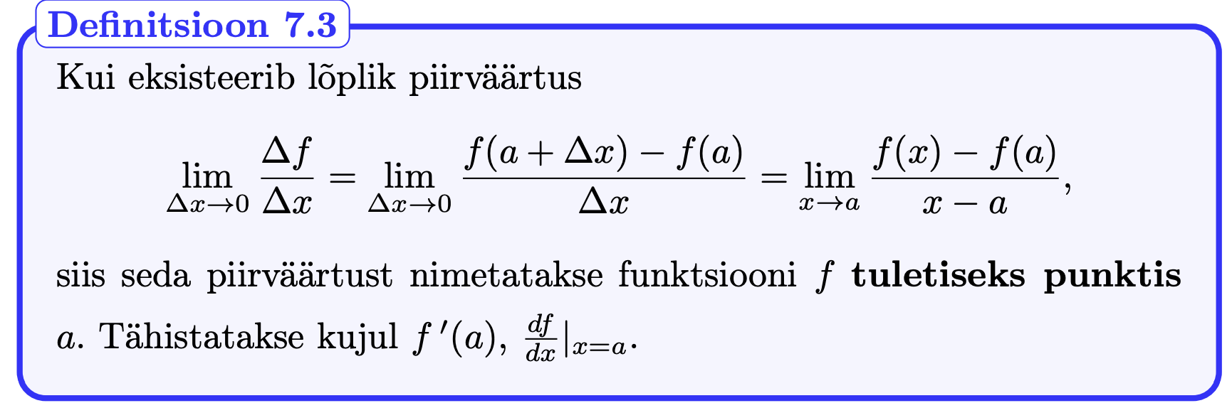

2) Märkus 7.2: lõpmatu tuletis

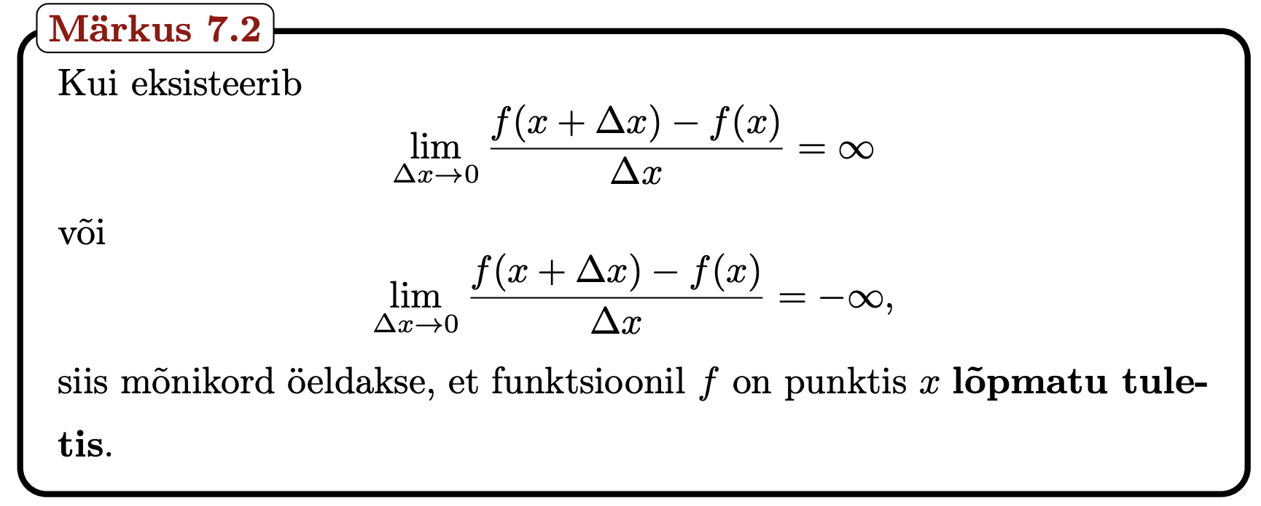

3) Teoreem 7.1: punktis diferentseeruva funktsiooni pidevus



4) Definitsioon 7.4: diferentseerimine

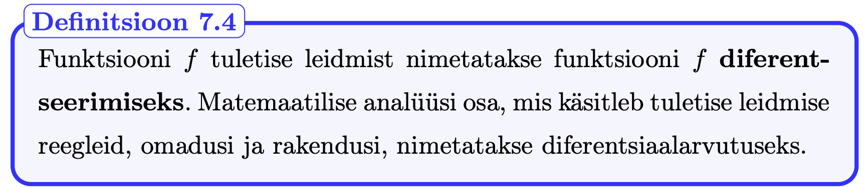

5) Definitsioon 7.5: diferentseeruv funktsioon (näide funktsioonist, mis ei ole diferentseeruv)

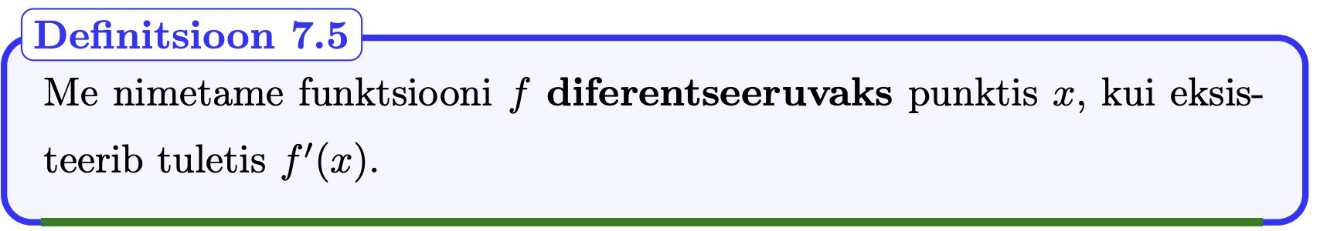

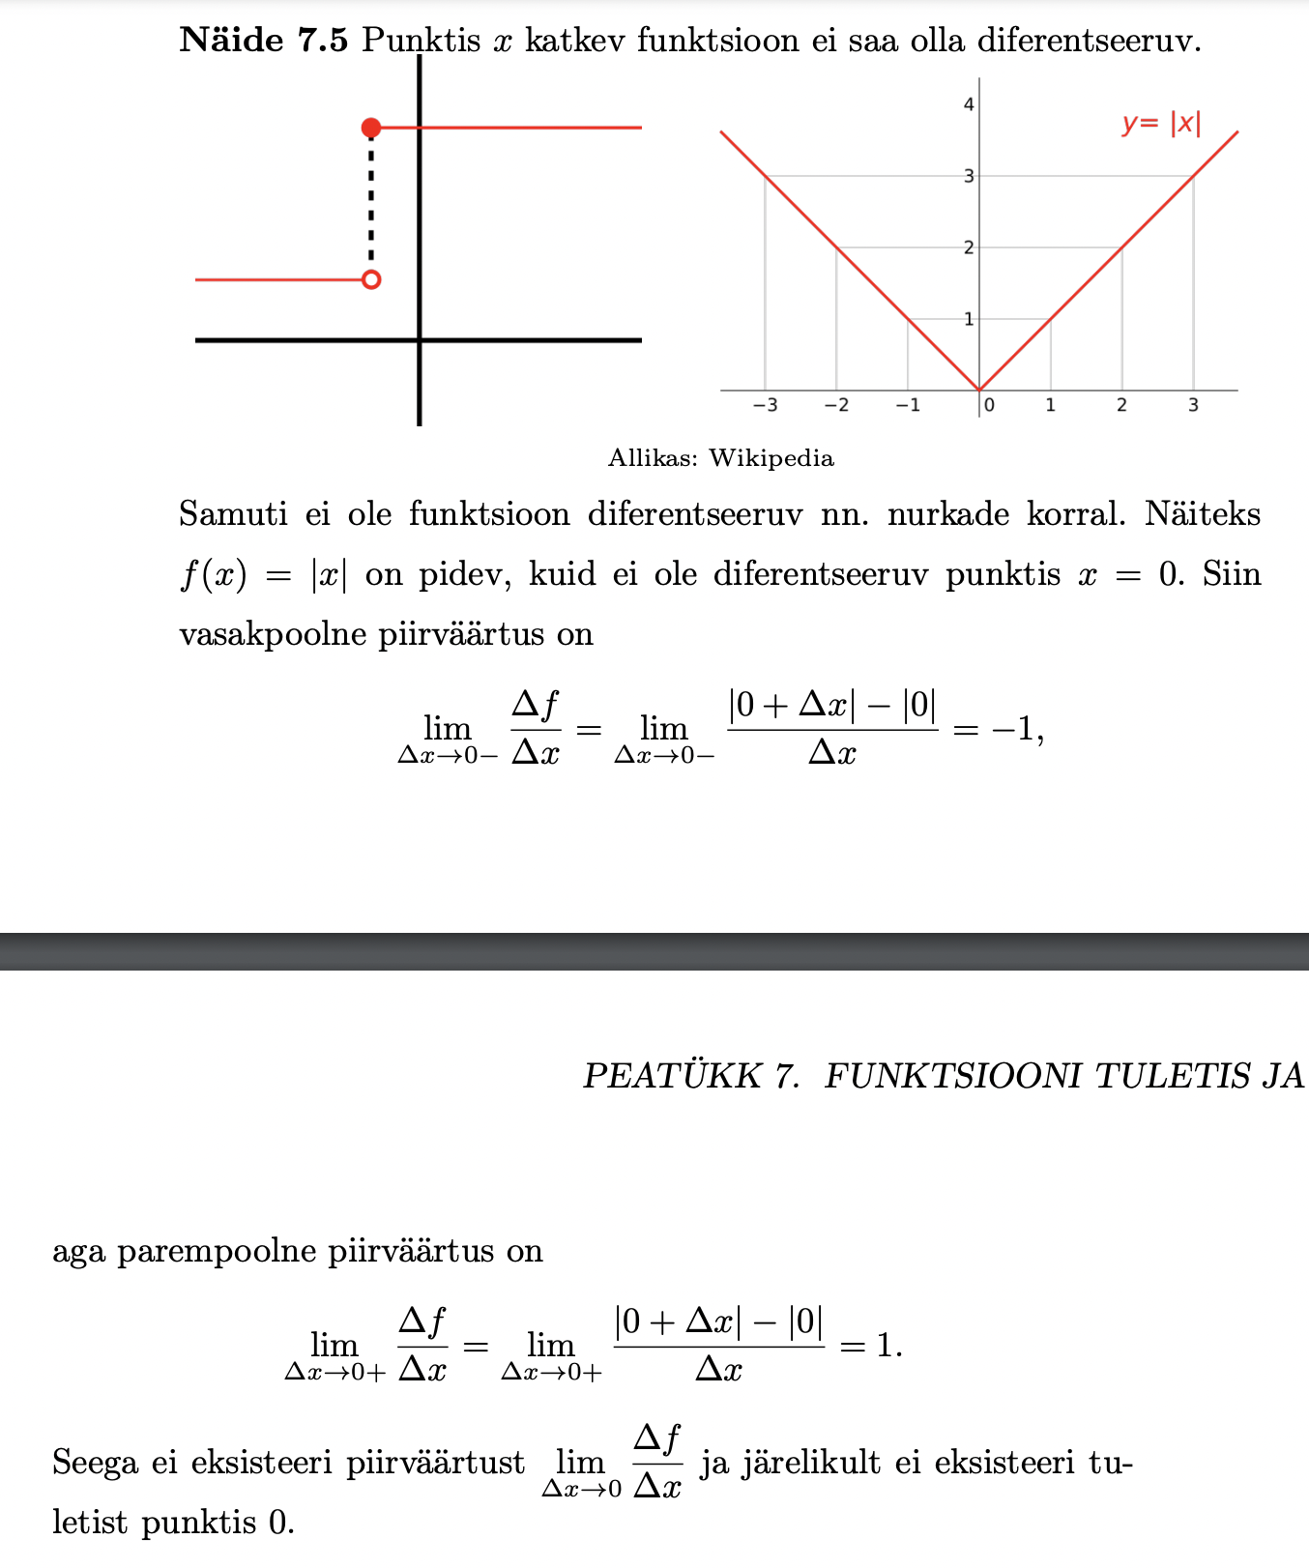

6) Teoreem 7.2: tehetega seotud diferentseerimise reeglid

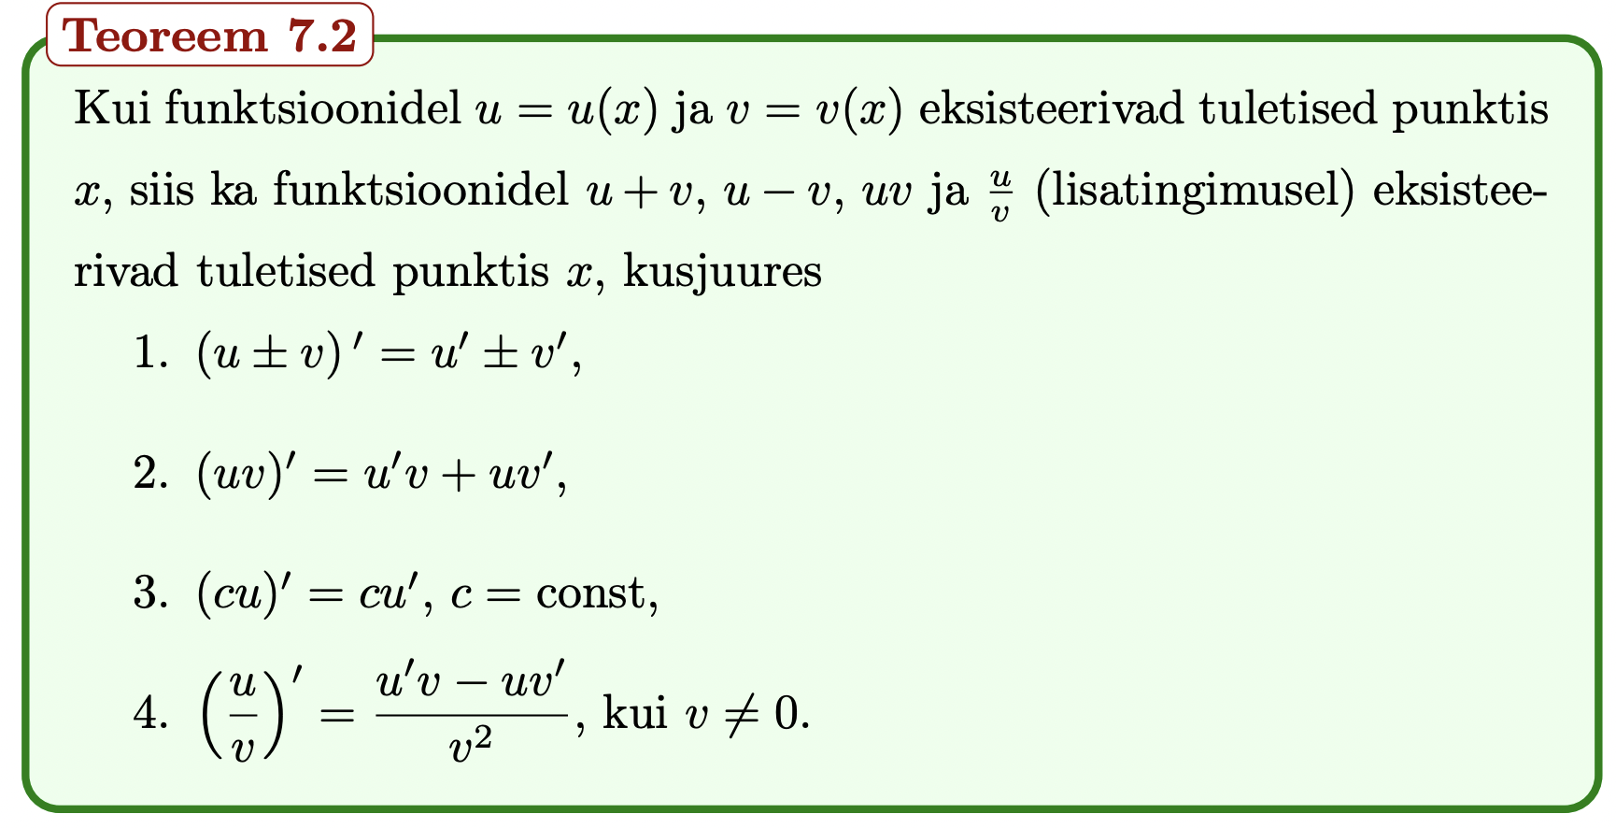

7) Teoreem 7.2: kahe funktsiooni korrutise tuletise valem



8) Teoreem 7.3: liitfunktsiooni diferentseerimine

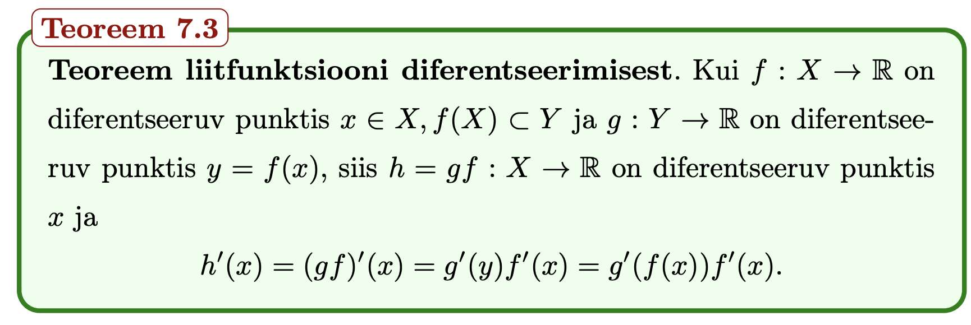

9) Definitsioon 7.6: teist järku tuletis

